위험물 관리 프로그램(DAMS)
사용 매뉴얼

# 목 차 #

- 화면 소개 --------------------------------------------------- 2
- 물질 입력 --------------------------------------------------- 4
- 설정 변경 --------------------------------------------------- 6
- 일괄 등록 엑셀파일 작성요령 --------------------------------------- 8

- 화면 소개
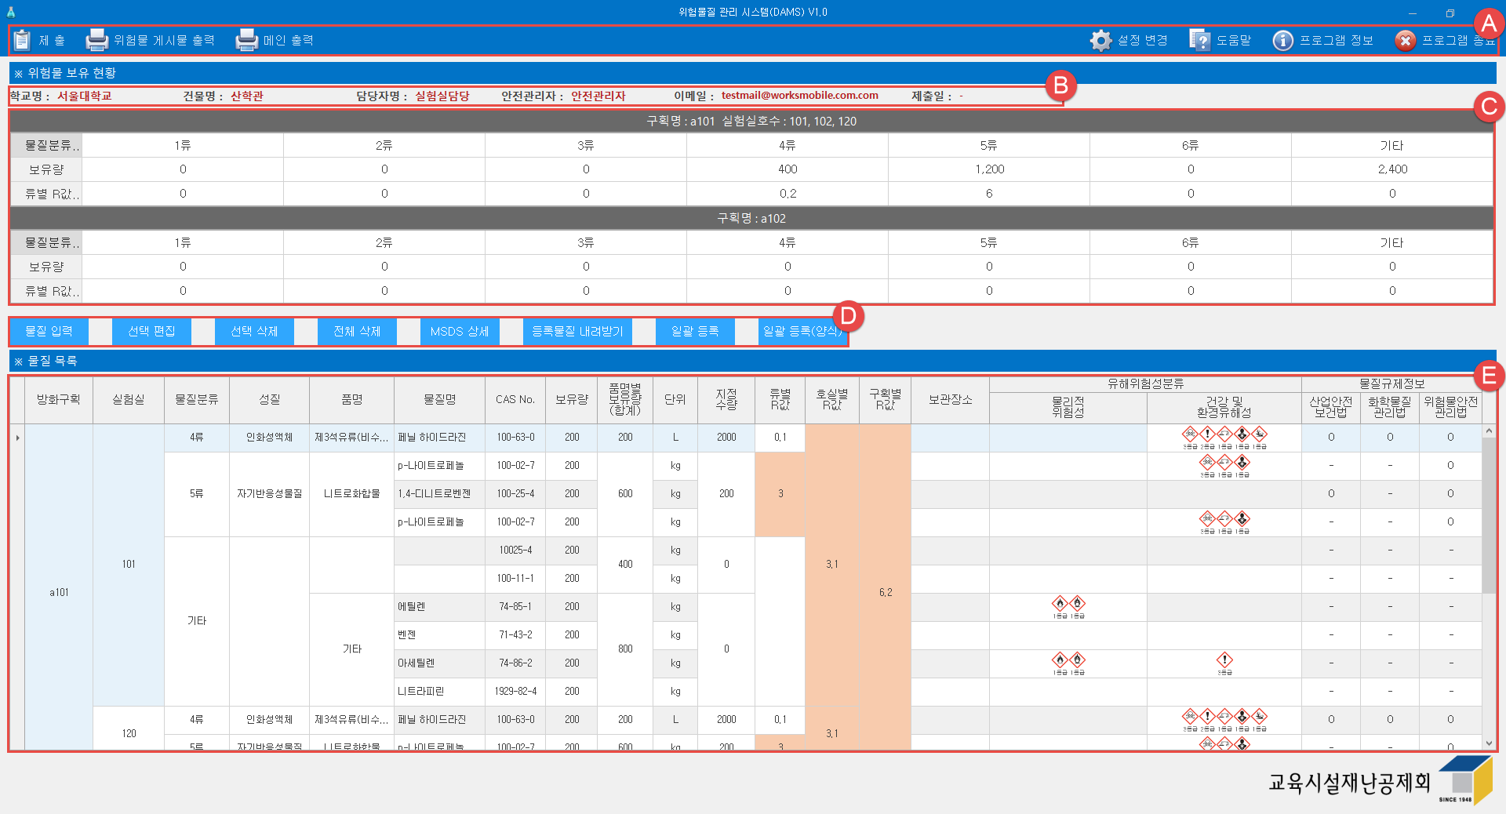
[그림1]
A: 버튼 메뉴
- 제출: 설정 변경에서 저장한 제출 이메일로 물질목록을 제출
- 위험물 게시물 출력: 실험실호수별 위험물 보유현황 출력
- 메인 출력: 메인 화면의 위험물 보유 현황과 물질 목록을 출력
- 설정 변경: 학교명, 건물명, 실험실담당자, 안전관리자, 구획명 목록, 실험실호수 목록, SMTP 정보 및 제출 이메일 설정
- 도움말: 프로그램 사용 매뉴얼 열람
- 프로그램 정보: 개발사 정보
- 프로그램 종료: 프로그램 종료
B: 기본설정 정보
- 설정 변경에서 적용된 정보 출력
C: 구획별 통계(Dashboard)
- 구획명별로 소속되는 실험실호수, 류별 보유량과 R값의 합계 조회
D: 위험물질 관리 메뉴
- 물질 입력: 물질 목록을 일괄 추가하는 기능
- 선택 편집: 물질 목록에서 선택된 물질을 편집하고 저장하는 기능
- 선택 삭제: 물질 목록에서 선택된 물질을 삭제하는 기능
- 전체 삭제: 물질 목록 전체 삭제하는 기능
- MSDS 상세: 물질 목록에서 선택된 물질의 MSDS 상세정보 출력
- 등록물질 내려받기: 현재 등록된 물질 목록을 엑셀파일(.xlsx)로 저장
- 일괄 등록: 일괄 등록(양식)을 통해 내려받은 엑셀파일에 작성한 목록을 저장하는 기능
- 일괄 등록(양식): 일괄 등록에 사용할 엑셀파일(.xlsx) 양식
E: 물질 목록
- 등록된 유해물질 목록이며, 더블 클릭 시 물질규제정보 창을 열 수 있으며, 우클릭 하여 물질별 메뉴를 사용할 수 있다.

- 물질 입력
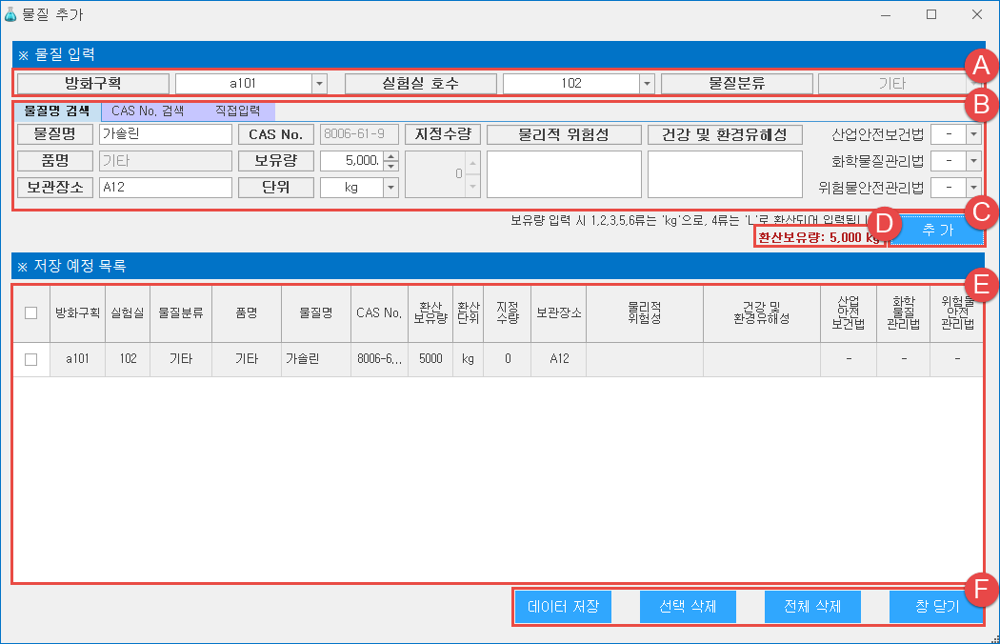
[그림2]
A: 물질 위치 및 분류 선택
- 방화구획: 설정에 등록되어 있는 방화구획 목록 중 하나를 선택
- 실험실호수: 설정에 등록되어 있는 실험실호수 목록 중 선택한 방화구획에 해당하는 실험실호수 하나를 선택
- 물질분류: 1~6류 또는 기타를 선택(MSDS에 존재하는 물질은 자동선택)
B: 물질 세부정보 입력
- 입력 방법 선택(물질명 검색 | CAS No. 검색 | 직접입력)
- 물질명 검색 시 ‘물질명’을 입력하면 ‘물질명’에 텍스트가 포함된 MSDS 자동 검색
- CAS No. 검색 시 ‘CAS No.’를 입력하면 ‘CAS No.’에 텍스트가 포함된 MSDS 자동 검색
- ‘품명’과 ‘지정수량’은 선택된 MSDS에 따라 자동입력
- 선택 가능한 ‘단위’는 ‘물질분류’에 따라 달라짐(1,2,3,5,6류 - kg, oz, lb | 4류 – L, gal)
- ‘보유량’ 입력 시 선택된 류에 따라 kg, L로 환산되어 저장
- 직접입력일 경우 ‘물리적 위험성’과 ‘건강 및 환경유해성’은 텍스트로 입력
C: 추가 버튼
- 추가 버튼 클릭 시 입력한 내용을 저장 예정 목록에 추가
D: 환산보유량
- 선택한 물질분류에 따라 입력된 보유량 및 단위가 저장 시 환산됨
- 1, 2, 3, 5, 6류: kg, oz, lb가 kg으로 환산
- 4류: L, gal이 L로 환산
- 기타: 입력한대로 저장
E: 저장 예정 목록
- 일괄 등록할 물질의 목록
F: 물질 추가 관리 메뉴
- 데이터 저장: 저장 예정 목록을 일괄 등록
- 선택 삭제: 저장 예정 목록에서 선택된 물질 삭제
- 전체 삭제: 저장 예정 목록 전체 삭제
- 창 닫기: 물질 추가 팝업창 닫기(저장 예정 목록이 있을 경우 저장 가능)

- 설정 변경
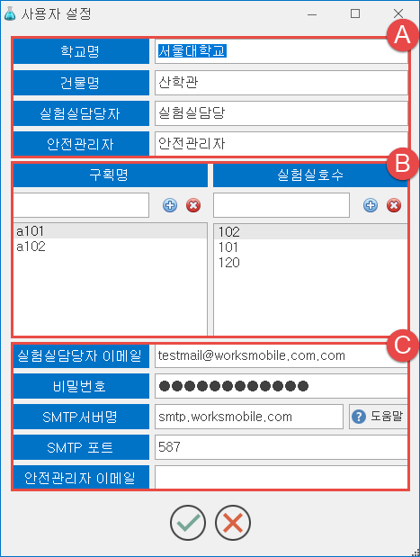
[그림3]
A: 사용자 정보
- 학교명: 사용자의 학교명
- 건물명: 사용자가 소속된 건물명
- 실험실담당자: 사용자 실험실의 담당자명
- 안전관리자: 사용자 실험실의 안전관리자명
B: 구획 및 실험실 호수 목록 관리
- 방화구획 조회, 추가 및 삭제
- 실험실호수 조회, 추가 및 삭제
- 방화구획과 실험실호수는 중복이 불가능하며, 구획명을 선택 시 선택한 구획명에 해당하는 실험실호수 목록 조회

C: 제출을 위한 이메일 및 SMTP 정보 관리
- 실험실담당자 이메일: 제출 시 보내는 사람(실험실담당자)의 이메일 주소
- 비밀번호: 실험실담당자 이메일의 비밀번호
- SMTP서버명: 이메일의 SMTP 서버(해당 메일의 환경설정의 IMAP/SMTP 설정에서 확인. POP3/SMTP는 지원하지 않음)
- SMTP포트: SMTP 서버의 포트(해당 메일의 환경설정의 IMAP/SMTP 설정의 SMTP 포트)
- 안전관리자 이메일: 제출 시 받는 사람(안전관리자)의 이메일 주소

- 일괄등록 작성요령
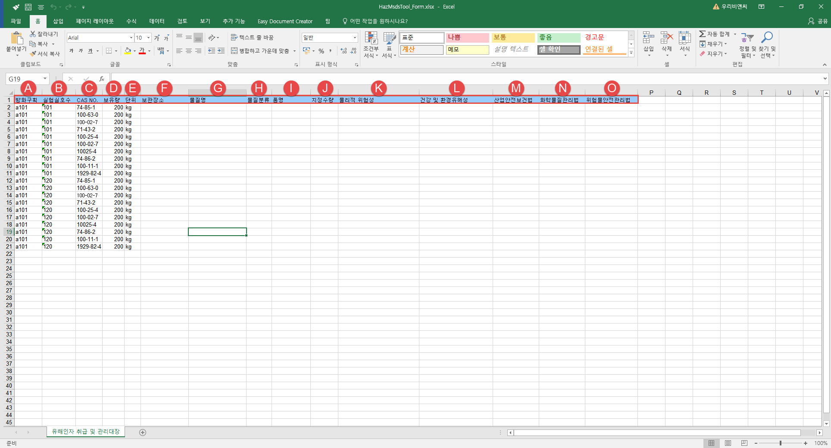
[그림4]
A: 방화구획
- 프로그램에 등록된 방화구획 중 하나를 입력
- 프로그램에 없을 경우 등록 안됨
B: 실험실호수
- 프로그램에 등록된 방화구획 중 하나를 입력
- 프로그램에 없거나 입력한 방화구획에 포함되지 않을 경우 등록 안됨
C: CAS No.
- 물질의 CAS No. 입력
- 입력한 CAS No.가 MSDS에 존재할 경우 CAS No. 검색으로 등록
D: 보유량
- 선택한 단위에 맞는 보유량 입력 (직접입력이 아닐 경우 저장되는 물질분류에 따라 환산될 수 있음)
E: 단위
- kg, L, gal, oz, lb 선택(직접입력이 아닐 경우 저장되는 물질분류에 따라 환산될 수 있음)
F: 보관장소
- 보관장소 입력
G: 물질명
- 물질의 물질명 입력
- CAS No.가 존재할 경우 자동입력
- CAS No.가 없고 물질명이 MSDS에 존재할 경우 물질명 검색으로 등록
H: 물질분류
- 직접입력인 경우에만 1~6류, 기타 중 선택
I: 품명
- 직접입력인 경우에만 입력
J: 지정수량
- 직접입력일 경우에만 입력
K: 물리적 위험성
- 직접입력일 경우에만 입력
L: 건강 및 환경 유해성
- 직접입력일 경우에만 입력
M: 산업안전보건법
- 직접입력일 경우에만 입력
N: 화학물질관리법
- 직접입력일 경우에만 입력
O: 위험물안전관리법
- 직접입력일 경우에만 입력

